муниципальное бюджетное дошкольное образовательное учреждение
центр развития ребенка – детский сад первой категории №1 «Русалочка»
п. Гигант Сальского района

Сообщение старшего воспитателя
на тему:
«Становление ценностей здорового образа жизни
у детей дошкольного возраста»

Подготовил:
старший воспитатель
МБДОУ №1 «Русалочка» п. Гигант
Н.С. Калашник

п. Гигант
2015г.

Задача формирования культуры здоровья у детей дошкольного возраста очень актуальна, своевременна и достаточна сложна. Для решения этой задачи необходимо найти ответ на следующие вопросы:
- Как укрепить и сохранить здоровье наших детей?
- Каким образом способствовать формированию физической культуры ребенка?
- Как привить навыки здорового образа жизни?
- Когда это следует начинать?
На основании анализа понятий: «здоровье» - состояние любого живого организма, при котором он в целом и все его органы способны полностью выполнять свои функции, отсутствие недуга, болезни; «образ жизни» - определенный тип жизнедеятельности людей, включающий в себя различные виды деятельности, это поведение людей в повседневной жизни, формулируется рабочее определение «здоровый образ жизни», которое не стоит рассматривать лишь как способ организации всех сторон жизнедеятельности, направленных на укрепление здоровья и выполнения общепринятых норм и правил здорового образа жизни. Данная категория предусматривает выработку у человека ценностей, приоритетной среди которых является здоровье, формирование осознанного отношения к собственному здоровью.
Дошкольный возраст является решающим в формировании фундамента физического и психического здоровья. Ведь именно до семи лет идет интенсивное развитие органов и становление функциональных систем организма, закладываются основные черты личности, формируется характер. Важно на этом этапе сформировать у детей базу знаний и практических навыков здорового образа жизни, осознанную потребность в систематических занятиях физической культурой, спортом и закаливанием.
В связи с этим, за основу методологии формирования здорового образа жизни детей в нашем ДОУ, взят системный подход, который наряду с обеспечением необходимых условий для полноценного естественного развития ребенка, способствует формированию у него осознанной потребности в здоровье, пониманию и овладению основами здорового образа жизни, обеспечивает практическое освоение навыков сохранения и укрепления физического здоровья.
Система становления ценностей здорового образа жизни у детей дошкольного возраста, в нашем ДОУ, представлена следующими мероприятиями:
  - Лечебно - оздоровительные;
  - Физкультурно – развивающие;
  - Образовательные здоровьесберегающие.
Комплекс лечебно-оздоровительных мероприятий в ДОУ включает в себя:
- Витаминотерапию, которая применяется в осеннее - зимний период и включает: витаминизацию пищи, принятие витаминов «Ревит» 1 раз – утром. Организуется под строгим контролем медсестры.
- Применение оксолиновой мази (2 раза в день перед выходом на прогулку, во всех возрастных группах);
- Фитонциды (употребление в пищу чеснока и лука, чесночные амулеты (для часто болеющих детей));
- Ароматерапию (ароматизация помещений 2-х младшей группы по подготовительную группу при помощи подушечек с травами на батареях отопления (лавр благородный, бессмертник, хвоя сосны, хмель, мята) , чесночно - луковые нарезки и букетики (перекрестная ароматизация помещения) – во всех возрастных группах).
- Фитотерапию – использование композиций комнатных растений, обладающих комплексным воздействием на организм в группах и в фойе ДОУ.
- Вакцинацию (согласно индивидуального плана);
- Осмотр специалистами:
- осмотр участковым педиатром (1 р. в квартал и перед проф. прививками; после новогодних каникул (по инициативе администрации МБДОУ в целях предупреждения инфекционных заболеваний среди воспитанников после длительного отсутствия в ДОУ);
- осмотр участковым педиатром и узкими специалистами МБУЗ «ЦРБ» Сальского района- ежегодная диспансеризация (1 раз в год март)
- осмотр медсестрой перед каждым занятием по плаванию.
Неотъемлемой частью оздоровительных мероприятий является система закаливания и дополнительных оздоровительных процедур, мероприятия которой подбираются с учетом времени года и возрастной группы.
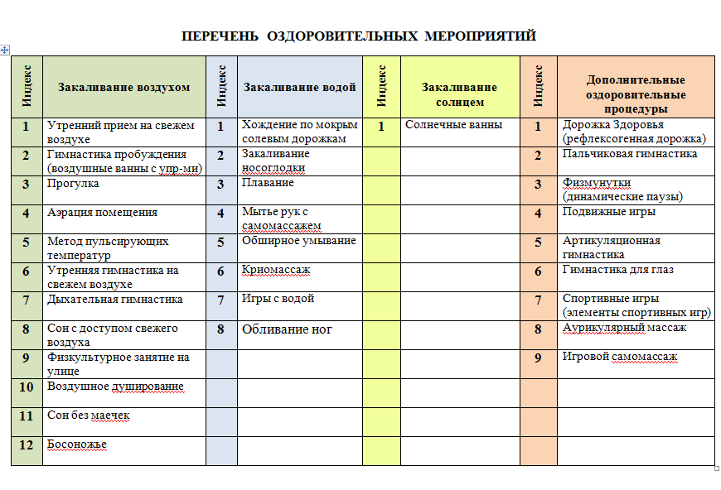
Формирование навыков использования различных закаливающих процедур у детей нашего ДОУ, начинается с 2-летнего возраста и дополняется новыми мероприятиями на каждом возрастном этапе.

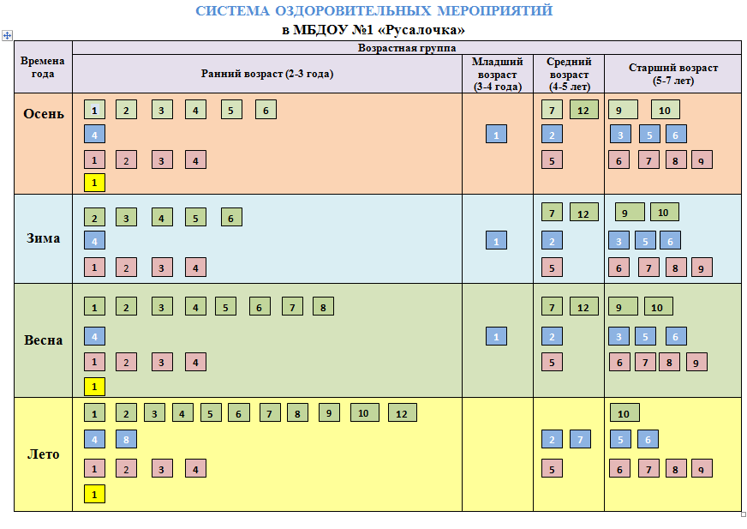
Всем известно изречение: «Солнце, воздух и вода - наши лучшие друзья». Разумное, рациональное использование этих естественных сил природы, приводит к тому, что человек делается закаленным, успешно противостоит неблагоприятным факторам внешней среды - переохлаждению и перегреву.
Для того, чтобы закаливание было успешным и эффективным педагоги ДОУ соблюдают ряд ряд принципов:
• закаливание проводиться систематически (постоянно), так как при нарушении систематичности терморегуляционный рефлекс ослабевает и уже через неделю устойчивость детского организма к холодовому воздействию снижается;
• применяется последовательное и постепенное использование закаливающих воздействий (к водным процедурам приступаем после того, как ребенок привык к воздушным, вызывающим меньшее напряжение в организме и т. д.).
В настоящее время ведущими способами закаливания детей в ДОУ являются закаливание воздухом и хождение босиком, так как они имеют возможность разнообразить формы и методы их применения, позволяют реализовать наиболее важный вид закаливания – замедленное холодовое воздействие. Данный вид закаливания организуется как в помещении детского сада, так и на улице.
- Во всех возрастных группах используется аэрация помещений: одностороннее и сквозное проветривание, которое проводится в соответствии с требованиями СанПиН.
- Метод пульсирующих температур позволяет выработать у детей устойчивость к холоду. Пульсирующий микроклимат создается путем интенсивного проветривания групповых помещений во время дневного сна, перед занятием, в период прогулки; периодического перемещения детей из более теплого помещения (спальня) в более холодное (групповая) и наоборот, а так же перемещение из одного помещения ДОУ в другое (физкультурный зал, музыкальный зал, коридоры и др.) с разной температурой воздуха.
- Прогулка. Организуется во всех возрастных группах, ежедневно, 2 раза в день. Продолжительность прогулки составляет не менее 3-4 часов в день. Во время прогулки обязательно выполняется режим двигательной активности детей. При температуре воздуха ниже - 15 градусов и скорости ветра более 7 м/с время прогулки сокращается.
- В период с мая по сентябрь, утренний прием детей осуществляется на улице. В этот период времени утренняя индивидуальная и подгрупповая работа с детьми организуется на свежем воздухе.
- К организации утреннего приема детей присоединяется и проведение утренней гимнастики на свежем воздухе, которую проводят инструкторы по физической культуре, с использованием музыкального сопровождения.
- Гимнастика пробуждения (воздушные ванны с упражнениями). Организуется после дневного сна в течение 3-5 мин. Позволяет пробудить организм, нормализовать кровообращение, снять вялость и сонливость. Включает комплекс упражнений лежа в постели и стоя около нее.
- В средней группе в систему закаливающих мероприятий воздухом добавляется дыхательная гимнастика (по методу Стрельниковой) – комплекс упражнений на дыхание, которые укрепляют дыхательный тракт. …
- …и метод контрастного закаливания ног – босоножье. Это отличное закаливающее средство для детей с ослабленным здоровьем. Повышает устойчивость организма ребенка к резким колебаниям температуры и к переохлаждению. Проводится в любое время дня. Дозировка определяется возрастом. Желательно начинать в теплый период года
Схема организации закаливания по методу «Босоножье»
Группа | Виды ходьбы и дозировка | Время | Виды ходьбы и дозировка | Время
 | Теплый период |  | Холодный период
Младшая группа | Ходьба и бег по теплому песку и траве | 5 – 45 минут | Ходьба по ковру босиком | 5 – 30 минут
Средняя группа | Ходьба и бег по мокрому и сухому песку, траве, асфальту | 5 – 60 минут | Ходьба босиком по ковру и в носках по полу. Бег босиком по полу | 5 – 30 минут
Старшая группа | Ходьба и бег по земле, воде, асфальту | 5 – 90 минут | Ходьба и бег босиком по полу группы | 5 – 30 минут
Подготовительная  группа | Ходьба и бег по раз-  личным видам  почвы, покрытиям  земли | от 5  минут и неограниченно | Свободный бег и  ходьба в группе | 5 - 30  минут

- В старшем дошкольном возрасте 1 раз в неделю организуется физкультурное занятие на свежем воздухе.
- Так же в систему закаливания детей подготовительной группы вводится новый метод - «воздушное душирование». Это инновационная технология закаливания детей воздухом. Данный вид закаливания можно применять со средней группы. В нашем ДОУ оно применяется в подготовительной группе с летнего периода 2015 года.
В процессе душирования происходит повышение работоспособности всех систем, обеспечивающих терморегуляцию. Благодаря воздушным процедурам ребенок становится более уравновешенным, спокойным, незаметно исчезает повышенная возбудимость, улучшается сон.
Для создания воздушного потока в комнате с температурой воздуха не менее 18-20°С на столе или стуле на уровне груди устанавливается обычный бытовой вентилятор. Затем раздетый ребенок встает лицом к включенному вентилятору на расстоянии 5 м. Через 10 с надо повернуться к потоку воздуха спиной. Длительность процедур увеличивается постепенно, так же постепенно сокращается расстояние до вентилятора.
Режим закаливания воздушными потоками
Дни закаливания | Расстояние от вентилятора, м | Продолжительность процедуры (сек.)
Начальный период
1--2 | 5,0 | 20
3--4 | 4,5 | 40
5--6 | 4,0 | 60
7--8 | 3,5 | 80
9--10 | 3,0 | 100
11--12 | 2,5 | 120
13--14 | 2,0 | 140
15--16 | 1,5 | 160
17--18 | 1,0 | 180
19--20 | 1,0 | 180
21--22 | 1,0 | 180
23--24 | 0,5 | 180
Поддерживающий период 25 и далее | 0,5 | 180

Следующий вид закаливания – закаливание водой, Оно проводится:
• только с детьми с нормальным самочувствием и положительным эмоциональным настроем к их проведению;
• при обязательном поддержании соответствующего температурного режима в помещении (не менее 18–20° при проведении местных и 20–22° при проведении общих водных процедур);

- В МБДОУ №1 «Русалочка» специальные виды водного закаливания вводятся со 2-ой младшей группы. С детьми раннего возраста используется только умывание и мытье рук с самомассажем, как неотъемлемая часть гигиенических процедур и как хорошее закаливающее мероприятие.
- Во второй младшей группе в систему закаливания водой вводится хождение по мокрым солевым дорожкам. В комплексе используется 3 дорожки: ребристая дорожка, мокрая солевая, сухая дорожка (для тщательного растирания стоп). Мероприятие проводятся во второй половине дня, после дневного сна и динамической гимнастики.
- В средней группе добавляется закаливание носоглодки – полоскание рта кипяченой водой комнатной температуры, ежедневно после еды.
- С детьми старших и подготовительных групп организуются занятия по обучению плаванию (1 раз в неделю). Систематические занятия плаванием ведут к совершенствованию органов дыхания и кровообращения, улучшению сердечной деятельности, подвижности грудной клетки, увеличению жизненной емкости легких. Занятия плаванием положительно влияют на закаливание детского организма: совершенствуется механизм терморегуляции, повышаются иммунологические свойства, улучшается адаптация к разнообразным условиям внешней среды. Укрепляется также нервная система, повышается общий тонус организма, совершенствуются движения, увеличивается выносливость.
- Ежедневно, после дневного сна, с детьми старших и подготовительных групп, организуется обширное умывание. Дети омывают руки до локтя, лицо, шею, грудь водой комнатной температуры и насухо
вытирают полотенцем.
- В подготовительных группах используется инновационный метод воздействия холода на стопы ребенка – криомассаж, который нормализует нервную систему ребенка, улучшает аппетит, сон, настроение и общее состояние. Организм ребенка становится более устойчив к заболеваниям. Особенность этой методики в том, что она предусматривает применение холода. Используется криопакет, который состоит из замороженной водоохлаждающей солевой смеси (температура от -23,0 до -21,0С). Осуществляется криомассаж подошвенных областей стоп ребенка. Движения осуществляются по кругу, по часовой стрелке. Процедуры рекомендуется проводить через день, длительность каждой 7-20 секунд.
Закаливание солнечными лучами – это довольно эффективный способ укрепления организма: стимулирования роста ребенка, укрепления нервной системы, увеличения сопротивляемости организма различным инфекциям, ускорения обменных процессов. Закаливание солнцем осуществляется в процессе прогулки при обычной деятельности детей (в период весна-осень).
Интенсивность принятия солнечных ванн естественно приходится на летнее время, которые организуются ежедневно, с 9 до 11 часов, начиная в тени деревьев, потом постепенно переходя на солнечные местные ванны отдельных частей тела (ног, рук), со временем увеличивая длительность принятия таких ванн. Обязательное условие – наличие головного убора.

Помимо закаливающих мероприятий педагогами ДОУ используются дополнительные оздоровительные мероприятия.
- С первой младшей группы, в течение дня, для развития мелкой моторики руки, используется пальчиковая гимнастика и массаж рук. Это комплекс упражнений для рук в стихотворной форме. Так же применяется нетрадиционный метод «Су – джок»
- Физмунутки (динамические паузы). Организуются на занятиях с большой умственной нагрузкой, а «минутки шалости» - между занятиями. Такого рода мероприятия применяются с целью предупреждения утомления на занятиях, связанных с длительным сидением, требующих сосредоточенного внимания.
- Подвижные игры - служат методом совершенствования уже освоенных детьми двигательных навыков и воспитание физических качеств.
- Хождение по рефлексогенной дорожке. Известно, что на стопах расположено множество активных точек, стимулируя их, мы положительно воздействуем на процессы, происходящие в организме. При ходьбе босиком по рефлексогенной дорожке мы производим своеобразный массаж стопы и тем самым тонизируем весь организм. Здесь используем принцип смены различных видов поверхности для воздействия на все биологически активные точки ступней ног. Оздоровительный массаж стоп улучшает кровообращение, повышает иммунитет, снижает усталость.
- В средней группе добавляется артикуляционная гимнастика, которая является основой формирования речевых звуков и коррекции нарушений звукопроизношения любой этиологии; она включает упражнения для тренировки подвижности органов артикуляционного аппарата, отработки определенных положений губ, языка, мягкого неба, необходимых для правильного произнесения, как всех звуков, так и каждого звука той или иной группы. Проводится ежедневно, 3-4 раза в день по 3-5 минут.
- С детьми старшего дошкольного возраста проводится гимнастика для глаз, которая улучшает циркуляцию крови и внутриглазной жидкости, способность глаза человека к хорошему качеству зрения на разных расстояниях, укрепляет глазодвигательные мышцы, снимает зрительное напряжение, повышает зрительную работоспособность, улучшает кровообращение и способствует предупреждению нарушений зрения и развития глазных заболеваний. Проводится с использованием ориентиров.
- Аурикулярный массаж. На поверхности ушных раковин расположено более тысячи биологически активных точек, поэтому, массируя их, мы опосредованно воздействуем на весь организм.
- Игровой самомассаж. Является основой закаливания и оздоровления детского организма. Выполняя упражнения самомассажа в игровой форме, с музыкальным сопровождением, дети получают радость и хорошее настроение. Такие упражнения способствуют формированию у ребенка сознательного стремления к здоровью, развивая навык собственного оздоровления. В комплекс самомассажа входят: массаж биологически активных зон, для профилактики простудных заболеваний, массаж спины, оздоровительный массаж всего тела, массаж лица, массаж пальцев, массаж ног.
- Спортивные игры (элементы спортивных игр) - футбол, волейбол, баскетбол, бадминтон, городки и др.

Образовательные здоровьесберегающие технологии.
Потребность в здоровье и здоровом образе жизни у ребенка формируется также на основе валеологических знаний и представлений о самом себе, своих физических и личностных возможностях, о том, что для здоровья вредно, а что полезно.

Для формирования представления у детей о человеке, как живом существе, его организме и здоровье; об образе жизни человека и зависимости здоровья от образа жизни; о влиянии различных факторов на здоровье и образ жизни человека; о поведении человека, способствующем здоровью и здоровому образу жизни, в нашем ДОУ используются следующие мероприятия:
- Образовательная деятельность с детьми старшего дошкольного возраста по ознакомлению с окружающим миром, с включением валеологических знаний и представлений;
- Валеологические беседы;
- Просмотр познавательных мультфильмов («Планета вредных привычек», «Смешарики» из серии - «Азбука здоровья», «Уроки тетушки Совы», «Добрый доктор стоматолог», «Здоровье начинается дома» и др.) и презентаций.
- Дидактические и сюжетно-ролевые игры («Больница», «Семья»). В сюжетно-ролевых играх формируем у дошкольников поведение, способствующее ЗОЖ, на основе представлений о значении для здоровья проветривания помещения, его влажной уборки, стирки белья, ограничения времени просмотра телевизора, работы за компьютером, использования для профилактики заболеваний закаливающих мероприятий, санитарно-гигиенических процедур, нелекарственных средств.
- Чтение художественной литературы, рассматривание энциклопедий.
- Продуктивные виды деятельности: рисование, оформление поделок из природного и бросового материала, участие в выставках и конкурсах.

В летний период система оздоровительных мероприятий представлена следующими мероприятиями:
- с первой младшей группы используется практически вся система закаливания воздухом, кроме воздушного душирования. Во всех группах добавляется новый вид - сон без маечек при открытых фрамугах.
- в системе закаливания водой убирается плавание и хождение по мокрым солевым дорожкам, а добавляются:
- игры с водой в выносных бассейнах,
- методика «криомассажа» (воздействие на организм замороженной воды) используется в процессе игр: «Искатели клада», «Археологи» и др.
- обливание ног - в младшей группе и обширное обливание с детьми со средней по подготовительную группу.
- и водные процедуры после прогулки (душ) - в группе.
- организуется босохождение по естественному грунту: песок, земля, галька, и по «Дорожке здоровья», которая представляет собой 8 контейнеров с разными природными наполнителями: шишками, галькой, каштанами, мокрым и сухим песком, пробкой, мелкими камешками, мелкими опилками. Ходьба по дорожке организуется ежедневно в течение и в конце прогулки.
- во всех возрастных группах эффективно используется песочная терапия: игры с песком, опыты, эксперименты, конкурсы, сюжетно-ролевые игры.
- В связи с увеличением времени организации прогулки, педагогами используются различные виды двигательной активности детей на свежем воздухе:
- Досуги, развлечения, конкурсы, олимпийские эстафеты. Например: спортивный досуг «Ключ к здоровью», День Нептуна», «День физкультурника» и др.
- Игры с выносным оборудованием, спортивные игры (элементы спортивных игр);
- Дни здоровья:

Анализируя работу педагогического коллектива ДОУ, по становлению ценностей здорового образа жизни у детей дошкольного возраста, можно отметить, что работа в данном направлении способствовала:
- формированию навыков здорового образа жизни у воспитанников.
- правильному физическому развитию детского организма, повышению его сопротивляемости инфекциям.
- улучшению соматических показателей здоровья и показателей физической подготовленности у воспитанников ДОУ.
- способствовала сформированности гигиенической культуры, наличия потребности в здоровом образе жизни и возможностей его обеспечения.

